
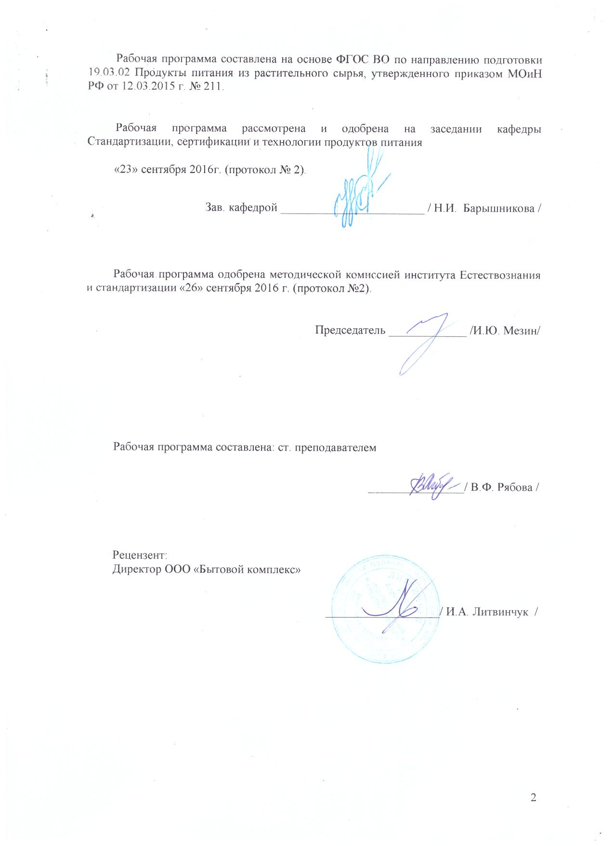
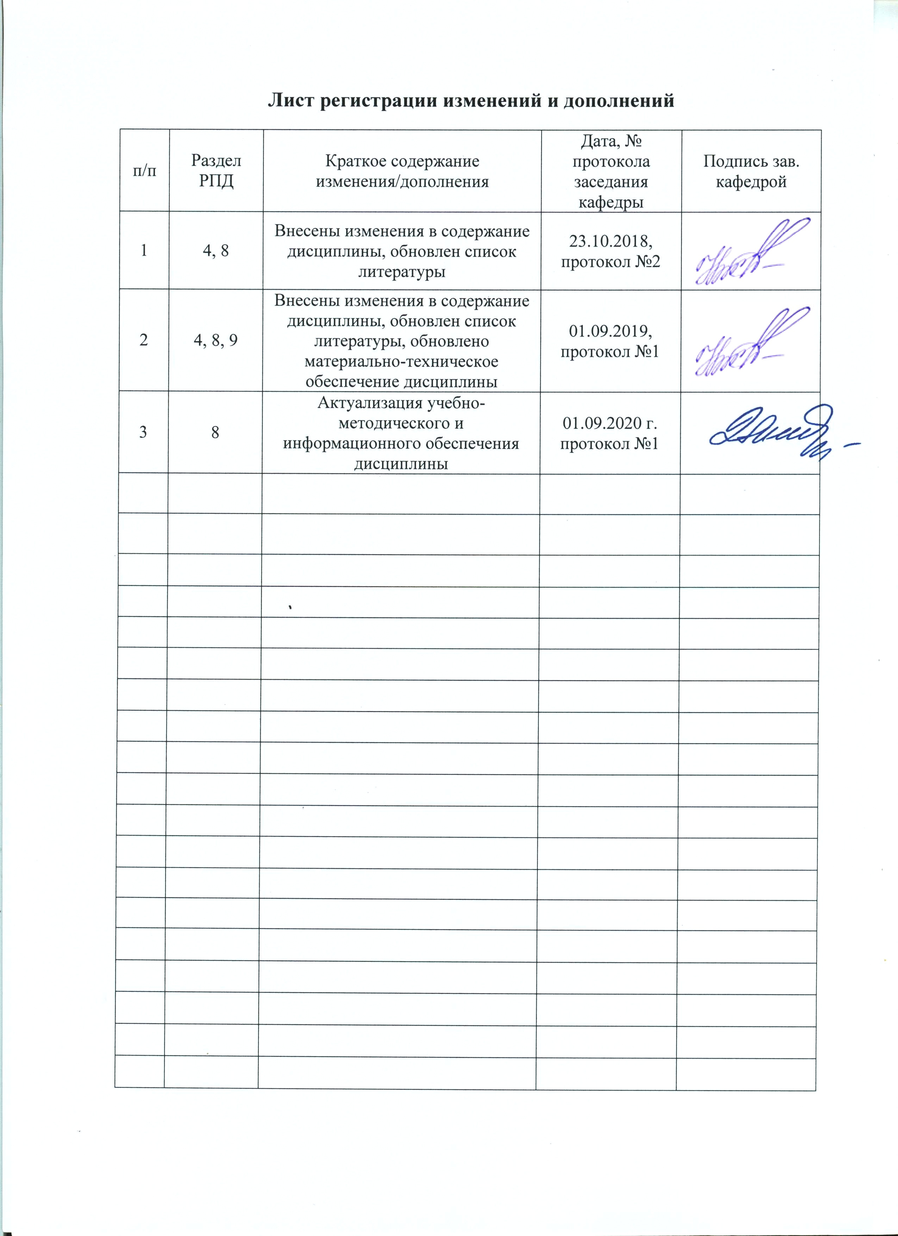
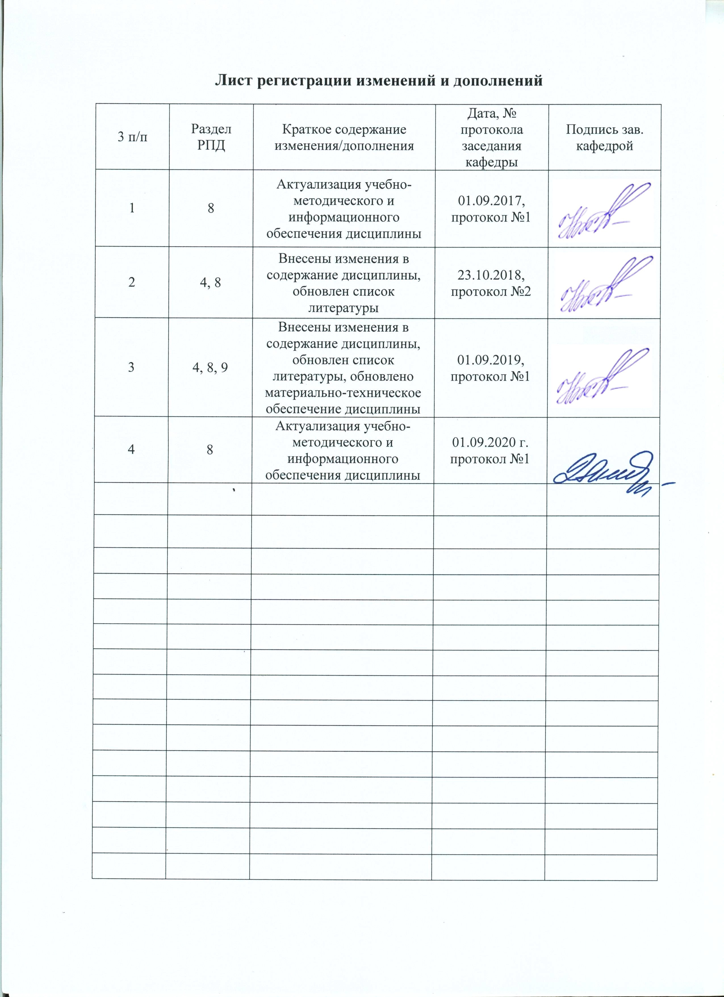

1 Цели освоения дисциплины

Целью освоения дисциплины «Основы карвинга и оформления блюд» является приобретение практических навыков фигурного вырезания из овощей, фруктов, ягод, оформления кулинарной и кондитерской продукции.

2 Место дисциплины в структуре образовательной программы подготовки бакалавра

Дисциплина Б1.В.ДВ.04.01 «Основы карвинга и оформления блюд» является дисциплиной, входящей в вариативную часть блока 1 образовательной программы.
Для изучения данной дисциплины студенты должны основываться на знаниях и умениях, полученных при изучении следующих дисциплин: «Анатомия пищевого сырья», «Товароведение и экспертиза продовольственных товаров», «Основы технологии и физико-химические процессы», «Технология приготовления блюд и кулинарных изделий», «Технология мучных кондитерских изделий», «Санитария и гигиена питания».
В соответствии с логической и содержательно-методической взаимосвязью дисциплина «Основы карвинга и оформления блюд» необходима для выполнения выпускной квалификационной работы.

3 Компетенции обучающегося, формируемые в результате освоения дисциплины и планируемые результаты обучения.

В результате освоения дисциплины «Основы карвинга и оформления блюд» обучающийся должен обладать следующими компетенциями:

Структурный элемент компетенции | Планируемые результаты обучения
ПК-4 - способностью применить специализированные знания в области технологии производства продуктов питания из растительного сырья для освоения профильных технологических дисциплин
Знать | - потребительские, технологические и реологические свойства сырья, используемого для оформления и декорирования, а также их структурные характеристики;  -основные понятия в области художественной композиции;  -товароведные характеристики сырья, используемого для декорирования;  -основные направления современных тенденций в оформлении и декорировании блюд.
Уметь | -прогнозировать изменение основных пищевых веществ при оформлении блюд и изделий;  - изготавливать разные фигуры из овощей и других продуктов.
Владеть | - возможностью междисциплинарного применения знаний реологии сырья для осуществления карвинга и декорирования;  - практическими навыками использования элементов карвинга;  -методиками оформления блюд, кулинарных и кондитерских изделий.

4 Структура и содержание дисциплины

Общая трудоемкость дисциплины составляет 2 зачетных единиц 72 акад. часа, в том числе:
- контактная работа – 14,7 акад. часа:
- аудиторная – 14 акад. часа;
- внеаудиторная – 0,7 акад. часа;
– в форме практической подготовки – 2 акад. часа
- самостоятельная работа – 53,4 акад. часа.
- подготовка к зачету – 3,9 акад.часа

Раздел  дисциплины | Курс | Аудиторная  контактная работа  (в акад. часах) |  | Самостоятельная работа (в акад.часах) | Вид самостоятельной  работы | Форма текущего контроля успеваемости и  промежуточной аттестации | Код и структурный  элемент компетенции
Раздел  дисциплины | Курс | лекции | практич.  занятия
1.Введение.  Цели дисциплины. История появления и развития карвинга. Инвентарь, приспособления. | 5 |  |  | 4 | Индивидуальное задание «Изучение инвентаря для карвинга»;  - самостоятельное изучение учебной, научной и профессиональной литературы, электронных источников. | Индивидуальное задание;  устный опрос | ПК-4  Зув
2.Анатомия пищевого сырья с точки зрения оформления блюд и изделий.  Особенности морфологического строения тканей основных видов животного и растительного сырья. | 5 |  | 2 | 4 | Индивидуальное задание «Подготовка живых цветов к оформлению ими блюд. Оформление блюд живыми цветами»;  - самостоятельное изучение учебной, научной и профессиональной литературы, электронных источников. | Индивидуальное задание; контрольная работа, тест, реферат. | ПК-4  Зув
3.Реологические свойства сырья. Основные характеристики, определения. | 5 | 0,5 | 2 | 2 | Индивидуальное задание «Выполнения украшений (фигур) из овощей и фруктов»;  - самостоятельное изучение учебной, научной и профессиональной литературы, электронных источников. | Индивидуальное задание; контрольная работа, тест, реферат. | ПК-4  Зув
4.Эстетические требования оформления продукции. Понятие эстетики оформления. Композиция. Требования к композиции. Выбор цвета | 5 |  |  | 3 | Индивидуальное задание «Выполнения украшений (фигур) из овощей и фруктов».  Подготовка к контрольной работе, тесту, реферату. Самостоятельное изучение профессиональной литературы. Работа с электронными библиотеками. | Индивидуальное задание; контрольная работа, тест, реферат. | ПК-4  Зув
5.Санитарно-гигиенические требования при оформлении продукции. Выполнение требований санитарии. Хранение украшений. Использование пищевых красителей. | 5 | 0,5 |  | 2 | Индивидуальное задание «Приготовление овощных (фруктовых) чипсов».  Подготовка к контрольной работе, тесту, реферату. Самостоятельное изучение профессиональной литературы. Работа с электронными библиотеками. | Индивидуальное задание; контрольная работа, тест, реферат | ПК-4  Зув
6.Основные направления современных тенденций в оформлении и декорировании блюд. | 5 | 0,5 |  | 5 | Индивидуальное задание «Выполнение украшение из овощей и фруктов».  Подготовка к контрольной работе, тесту, реферату. Самостоятельное изучение профессиональной литературы. Работа с электронными библиотеками. | Индивидуальное задание; контрольная работа, тест, реферат.
7.Карвинг, оформление овощами и плодами.  Основные приемы, инвентарь. Виды украшений. Дефекты, причины, возможность исправления. Изменение окраски овощей, плодов при выполнении приемов резьбы. | 5 | 0,5 | 4И | 7 | Подготовка к практической работы «Выполнение цветов из сахарной пасты».  Подготовка к контрольной работе, тесту, реферату. Самостоятельное изучение профессиональной литературы. Работа с электронными библиотеками. | Защита лабораторной работы; контрольная работа, тест, реферат. | ПК-4  Зув
8.Классические приемы оформления блюд и кулинарной продукции.  Основные приемы, инвентарь. Виды украшений. Дефекты, причины, возможность исправления. | 5 | 0,5 |  | 7 | Индивидуальное задание «Приготовление изделий из шоколада. Оформление рисунков и деталей для украшений, шоколадной стружки, шоколадной паутины».  Подготовка к контрольной работе, тесту, реферату. Самостоятельное изучение профессиональной литературы. Работа с электронными библиотеками. | Индивидуальное задание; контрольная работа, тест, реферат. | ПК-4  Зув
9. Оформление из соленого теста. Рецептура теста. Основные приемы, инвентарь. Виды украшений. Дефекты, причины, возможность исправления. Изменение пищевых веществ при замесе соленого теста. | 5 | 0,5 | 2 | 7 | Подготовка к практической работы «Техника нанесения рисунков на столовую посуду».  Подготовка к контрольной работе, тесту, реферату. Самостоятельное изучение профессиональной литературы. Работа с электронными библиотеками. | Защита лабораторной работы; контрольная работа, тест, реферат. | ПК-4  Зув
10.Оформление кондитерских изделий.  Рецептуры отделочных полуфабрикатов. Основные приемы, инвентарь. Виды украшений. Дефекты, причины, возможность исправления. Изменение пищевых веществ при изготовлении отделочных полуфабрикатов | 5 | 0,5 |  | 7,4 | Индивидуальное задание «Техника нанесения рисунков на столовую посуду».  Подготовка к контрольной работе, тесту, реферату. Самостоятельное изучение профессиональной литературы. Работа с электронными библиотеками. | Индивидуальное задание; контрольная работа, тест, реферат. | ПК-4  Зув
11.Основные понятия Оформление продукции для концептуальных столов.  Понятие концептуального стола. Виды, особенности оформления. | 5 | 0,5 |  | 5 | Подготовка к контрольной работе, тесту, реферату. Самостоятельное изучение профессиональной литературы. Работа с электронными библиотеками. Подготовка к зачету. | Контрольная работа, зачет. | ПК-4  Зув
Итого по дисциплине | 5 | 4 | 10/4И | 53,4 |  | зачет
И – в том числе, часы, отведенные на работу в интерактивной форме.

5 Образовательные и информационные технологии

В процессе преподавания дисциплины «Основы карвинга и оформления блюд» применяется традиционные и информационно-коммуникационная образовательные технологии.
Лекции проходят как в информационной форме, где имеет место последовательное изложение материала в дисциплинарной логике, осуществляемое преимущественно вербальными средствами, так и в форме лекций-беседы или диалога с аудиторией, лекций с применением элементов «мозговой атаки», лекций-консультаций, где теоретический материал заранее выдается студентам для самостоятельного изучения, для подготовки вопросов лектору, таким образом, лекция проходит по типу вопросы-ответы-дискуссия.
Помимо этого в лекции могут использоваться элементы проблемного изложения. Проблемная лекция начинается с вопросов, с постановки проблемы, которую в ходе изложения материала необходимо решить. Такая лекция представляет собой занятие, предполагающее инициированное преподавателем привлечение аудитории к решению крупной научной проблемы, раскрывает возможные пути ее решения, показывает теоретическую и практическую значимость достижений. На проблемной лекции новое знание вводится как неизвестное для обучающихся. Полученная информация усваивается как личностное открытие еще не известного для себя знания.
Для реализации информационно-коммуникационной образовательной технологии проводятся лекции-визуализации, в ходе которых изложение теоретического материала сопровождается презентацией.
Лекционный материал закрепляется в ходе практических работ, на которых выполняются групповые и индивидуальные задания по решению проблемных задач по пройденной теме. При проведении практических работ используется метод контекстного обучения, который позволяет усвоить материал путем выявления связей между конкретным знанием и его применением.
Самостоятельная работа обучающихся является одним из наиболее эффективных средств развития потребности к будущему самообразованию. Самостоятельная работа обучающихся включает в себя самые разнообразные формы учебной деятельности: выполнение домашних заданий, завершение оформления практических работ, подготовка к практикуму, изучение основного и дополнительного материала по учебникам и пособиям, чтение и проработка научной литературы в библиотеке, написание рефератов, подготовка к коллоквиумам, зачетам, итоговой аттестации.
Самостоятельная работа обучающихся должна быть направлена на закрепления теоретического материала, изложенного преподавателем, на проработку тем, отведенных на самостоятельное изучение, на подготовку к практическим занятиям, выполнение домашних заданий и подготовку к рубежному и заключительному контролю. Помимо этого, обучающиеся представляют результаты своей самостоятельной работы в виде презентаций.
При проведении рубежного и заключительного контроля основными задачами, стоящими перед преподавателем, являются: выявление степени правильности, объема, глубины знаний, умений, навыков, полученных при изучении курса наряду с выявлением степени самостоятельности в применении полученных знаний, умений и навыков.
Современные интерактивные средства позволяют экспериментировать с новыми формами контроля. Обучающимся предлагаются тесты и задачи в электронном виде, с автоматизированной системой проверки. В отличие от обычного тестирования такой способ контроля позволяет студентам в любое время пройти тест, проанализировать ошибки и пройти тест вторично.

6 Учебно-методическое обеспечение самостоятельной работы обучающихся

По дисциплине «Основы карвинга и оформление блюд» предусмотрена аудиторная и внеаудиторная самостоятельная работа обучающихся.
Аудиторная самостоятельная работа обучающихся предполагает выполнение практических работ, контрольных работ, решения практических задач.
Внеаудиторная самостоятельная работа обучающихся осуществляется в виде изучения литературы по соответствующему разделу с проработкой материала.

Перечень тем практических работ
Практическая работа №1. «Изучение инвентаря для карвинга»
Практическая работа №2 «Подготовка живых цветов к оформлению ими блюд. Оформление блюд живыми цветами»
Практическая работа №3 «Выполнения украшений (фигур) из овощей и фруктов»
Практическая работа №4 «Выполнения украшений (фигур) из овощей и фруктов»
Практическая работа №5 «Приготовление овощных (фруктовых) чипсов»
Практическая работа №6 «Выполнения украшений (фигур) из овощей и фруктов»
Практическая работа №7 «Выполнение цветов из сахарной пасты»
Практическая работа №8 «Приготовление изделий из шоколада. Оформление рисунков и деталей для украшений, шоколадной стружки, шоколадной паутины»
Практическая работа №9 «Техника нанесения рисунков на столовую посуду»

Типовые контрольные задания

Примерные тесты по дисциплине:

1. Расположите зоны растительной ткани в порядке расположения к сердцевине корнеплода:
а) эпидермис;
б) краевой слой;
в) камбиальный.
2. Закончите предложение.
Основным строительным материалом растительных клеток является …
3. Вставьте пропущенные цифры.
Нарезанные овощи могут храниться при температуре …ºС, не более … часов.
4.Дополните перечень инвентаря холодного цеха: карбовочный нож, нуазетная ложка, …..

5. Желе хорошо застынет, если его приготовить:

а) на желатине или агаре;

б) на крахмале;

в) на муке.
6. В каком сорте шоколада отсутствует важный ингредиент - какао-порошок?
а) белый;
б) молочный;
в) горький;
г) диабетический
7. Марципан - это ...
а) смесь измельчённого в муку миндаля и сахарного сиропа;
б) смесь с ядрами абрикосовых или персиковых косточек;
в) смесь муки с кокосовыми стружками.

Индивидуальные задания

ИДЗ №1 «Особенности карвинга»

1 Раскрыть историю появления и развития карвинга.
2 Инвентарь, приспособления для карвинга.
3 Особенности европейского и азиатского направления карвинга.

Вопросы для самоподготовки
1 Что входит в основной набор инструментов для карвинга?
2 Как в карвинге используют различные фигурные приспособления и высечки.

ИДЗ №2 «Изучение морфологического строения тканей»
1 Перечислите основные свойства пищевых продуктов, связанные с их структурой.
2 Назовите основные методы исследования реологических свойств пищевых систем.
3 Перечислите основные факторы, влияющие на различные структурно-механические свойства пищевых продуктов.

Вопросы для самоподготовки
1 Требования к используемому овощу (плоду), принцип подбор.
2 Особенности цвета, композиции.

ИДЗ №3 «Основные направления современных тенденций в оформлении и декорировании блюд»
1 Характеристика основных направлений в декорировании блюд.
2 Требования к сочетанию посуды и готовой продукции.
3 Приемы построения и выявления сюжетно-композиционного центра картины.
4 Предметы изображения. Линейные, плоскостные и пространственные формы. Свойства форм.
5 Передача движения форм. Направленность композиции: вертикальная, горизонтальная, диагональная.
6 Основные художественные средства композиции (средства гармонизации).

Вопросы для самоподготовки
1 Понятие термина «композиция».
2 В чем заключается важность оформления блюд?
3 Украшение квиллингом в кондитерском производстве.

Вопросы рубежного контроля № 1
Вопросы, рассматриваемые на аудиторных занятиях
1 Расскажите историю развития карвинга в Китае
2 Расскажите историю развития карвинга в Японии
3 Расскажите историю развития карвинга в Тайланде
4 Расскажите историю развития карвинга в Европе и Америке
5 Расскажите историю развития карвинга в России
6 Перечислите основные приемы изготовления украшений для закусок и
7 Опишите основные инструменты карвинга.
8 Перечислите основные приемы изготовления украшений основных
9 Перечислите основные приемы изготовления украшений выпечки

Вопросы для самостоятельного изучения
1 Цели и задачи дисциплины «Карвинг в общественном питании».
2 Общие сведения об украшении блюд.
3 Роль цвета в украшении кулинарных изделий.

Вопросы рубежного контроля № 2
Вопросы, рассматриваемые на аудиторных занятиях
1 Оформление блюд. Мини-закуски.
2 Оформление блюд. Десерты порционные.
3 Оформление блюд. Канапе. Закуски на шпажках.
4 Оформление блюд. Сырная тарелка.
5 Оформление блюд. Украшения из масла.
6 Оформление блюд. Мясное ассорти.
7 В чем заключаются принципы арт-дизайна напитков.
8 Что следует соблюдать при создании композиции?
9 Перечислите принципы сервировки стола.
10 Подбор пищевых продуктов для декорирования. Овощи.
11 Подбор пищевых продуктов для декорирования. Фрукты.

Вопросы для самостоятельного изучения
1 Украшения из фруктов и ягод.
2 Украшения и яиц и сыра.
3 Украшения из теста.
4 Украшения из желе.
5 Десертные украшения.
6 Украшения закусок и салатов.
7 Украшения из грибов и овощей.

Содержание реферата – это анализ научно-практического материала в какой-либо научной или практической сфере; авторский взгляд на ситуацию или проблему, анализ и возможные пути решения проблемы. Доклад – это развернутое устное сообщение, посвященное заданной теме, сделанное публично, на основе реферата.

Примерные темы рефератов
1 История развития карвинга.
2 Карвинг сегодня.
3 Общие сведения об украшении блюд.
4 Роль цвета в украшении кулинарных изделий.
5 Цветовое решение при оформлении блюд.

Методические указания к выполнению рефератов
Самостоятельная работа студентов направлена на расширение, углубление и усвоение курса. Самостоятельные задания способствуют развитию у студентов интереса к научно-исследовательской работе. Студенты подбирают самостоятельно литературу. Для реферата необходимо переработать не менее 8 – 10 литературных источников основных и дополнительных по одной проблеме. Структура реферата: титульный лист, содержание, введение, основная часть, заключение, список используемой литературы. Объем работы должен быть не менее 10 – 12 листов печатного текста. Данную работу студенты выполняют в течение семестра, оформляют ее и защищают на занятии.
Критерии оценивания:
Отлично: работа выполнялась самостоятельно; материал подобран в достаточном количестве с использованием разных источников; работа оформлена с соблюдением всех требований для оформления проектов; защита творческой работы проведена на высоком и доступном уровне.
Хорошо: работа выполнялась самостоятельно; материал подобран в достаточном количестве с использованием разных источников; работа оформлена с незначительными отклонениями от требований для оформления проектов; защита творческой работы проведена хорошо.
Удовлетворительно: работа выполнялась с помощью преподавателя; материал подобран в достаточном количестве; работа оформлена с отклонениями от требований для оформления проектов; защита творческой работы проведена удовлетворительно.
Неудовлетворительно: работа выполнялась с помощью преподавателя; материал подобран в недостаточном количестве; работа оформлена без соблюдения требований; защита проведена неудовлетворительно.

Вопросы к контрольным работам

Вариант 1
1 Сущность и значение эстетики в общественном питании.
2 Основные приемы, инвентарь. Виды украшений из овощей.
3 Перечислить возможные украшения, изготавливаемые из отварных корнеплодов.

Вариант 2
1 Рецептура соленого теста.
2 Характеристика инвентаря для приготовления украшений кондитерских изделий.
3 Понятие о цветовом круге и цветовом теле.

Вариант 3
1 Санитарно-гигиенические требования при оформлении продукции.
2 Изменение окраски овощей, плодов при выполнении приемов резьбы.
3 Законы смешения цветов и красок. Вычитательное и слагательное смешение.

Контрольные вопросы
1 История развития карвинга в Китае.
2 История развития карвинга в Японии.
3 История развития карвинга в Тайланде.
4 История развития карвинга в Европе и Америке.
5 История развития карвинга в России.
6 Перечислите основные приемы изготовления украшений для закусок и
7 Опишите основные инструменты карвинга.
8 Перечислите основные приемы изготовления украшений основных блюд.
9 Перечислите основные приемы изготовления украшений выпечки.
10 Оформление блюд. Мини-закуски.
11 Оформление блюд. Десерты порционные.
12 Оформление блюд. Канапе. Закуски на шпажках.
13 Оформление блюд. Сырная тарелка.
14 Оформление блюд. Украшения из масла.
15 Оформление блюд. Мясное ассорти.
16 В чем заключаются принципы арт-дизайна напитков.
17 Что следует соблюдать при создании композиции?
18 Перечислите принципы сервировки стола.
19 Подбор пищевых продуктов для декорирования. Овощи.
20 Подбор пищевых продуктов для декорирования. Фрукты.

7 Оценочные средства для проведения промежуточной аттестации

Структурный элемент  компетенции | Планируемые результаты обучения | Оценочные средства
ПК-4 способностью применить специализированные знания в области технологии производства продуктов питания из растительного сырья для освоения профильных технологических дисциплин
Знать | -потребительские, технологические и реологические свойства сырья, используемого для оформления и декорирования, а также их структурные характеристики;  -основные понятия в области художественной композиции;  -товароведные характеристики сырья, используемого для декорирования;  -основные направления современных тенденций в оформлении и декорировании блюд. | Перечень теоретических вопросов к зачету:  1. История появления и развития карвинга.  2. Инвентарь, приспособления для карвинга.  3.Особенности морфологического строения тканей основных видов животных.  4.Особенности морфологического строения тканей растительного сырья.  5. Реологические свойства сырья.  6. Понятие эстетики оформления.  7. Понятие композиция. Требования к композиции.  8. Выбор цвета при оформлении композиции.  9.Санитарно-гигиенические требования при оформлении продукции.  10. Хранение украшений.  11. Использование пищевых красителей.  12. Основные направления современных тенденций в оформлении и декорировании блюд.  13. Основные приемы, инвентарь. Виды украшений из овощей.  14. Дефекты, причины, возможность исправления при выполнении карвинга из овощей.  15.Изменение окраски овощей, плодов при выполнении приемов резьбы.  16.Классические приемы оформления блюд и кулинарной продукции.  17. Рецептура соленого теста.  18.Основные приемы, инвентарь. Виды украшений из соленого теста.  19.Дефекты, причины, возможность исправления изделий из слоеного теста.  20.Изменение пищевых веществ при замесе соленого теста.  21.Рецептура мастики, ассортимент, дефекты, причины, возможность исправления.  22.Рецептура глазури, ассортимент, дефекты, причины, возможность исправления  23.Рецептура марципана, ассортимент, дефекты, причины, возможность исправления.  24.Рецептура крошковых посыпок, ассортимент, дефекты, причины, возможность исправления.  25.Рецептура желе, ассортимент, дефекты, причины, возможность исправления.  26.Рецептура карамели, ассортимент, дефекты, причины, возможность исправления.  27.Характеристика инвентаря для приготовления украшений кондитерских изделий.  28.Изменение пищевых веществ при изготовлении отделочных полуфабрикатов  29.Понятие концептуального стола.  30.Особенности оформления концептуальных столов.
Уметь | -прогнозировать изменение основных пищевых веществ при оформлении блюд и изделий;  -изготавливать разные фигуры из овощей и других продуктов. | Примеры практических заданий:  1.Приготовление мини-композиций карвинг-канапе.  2. Приготовление мини-композиций карвинг- коктейль.  3. Изготовление композиций из арбуза.  4. Изготовление мини-композиций из косточковых фруктов.  5. Изготовление композиций из соленого теста.  6. Изготовление композиций из масла.  7. Изготовление ледяных композиций.
Владеть | -возможностью междисциплинарного применения знаний реологии сырья для осуществления карвинга и декорирования;  -практическими навыками использования элементов карвинга;  -методиками оформления блюд, кулинарных и кондитерских изделий. | Примеры практических заданий:  1. Творческое задание мастер - класса: «Выполнение розы из томата, лебедя из яблока, лилии из огурца»  2 Творческое задание мастер - класса: «Вырезание орнаментов на поверхности тыквы или крупного яблока».  3 Творческое задание мастер - класса: «Технология изготовления фигурок дельфина и осьминога из банана».  4 Творческое задание мастер - класса: «Технология изготовления фигурок ёжика и бегемотика из груши».  5 Творческое задание мастер - класса: «Изготовление цветов из апельсина, мандарина, лимона».

б) Порядок проведения промежуточной аттестации, показатели и критерии оценивания:

Промежуточная аттестация по дисциплине ««Основы карвинга и оформление блюд» включает теоретические вопросы, позволяющие оценить уровень усвоения обучающимися знаний, и практические задания, выявляющие степень сформированности умений и владений, проводится в форме зачета.
Подготовка к зачету заключается в изучении и тщательной проработке обучающимся учебного материала дисциплины с учетом учебников, учебных пособий, лекционных и практических занятий, сгруппированном в виде контрольных вопросов.
Студент дает ответы на вопросы после предварительной подготовки, а также предоставляется право давать ответы на вопросы без подготовки по его желанию.
Преподаватель имеет право задавать дополнительные вопросы, если студент недостаточно полно осветил тематику вопроса, если затруднительно однозначно оценить ответ, если студент не может ответить на вопрос.
Критерии оценки:
- «зачтено» - выставляется при условии, если студент показывает хорошие знания учебного материала по теме, знает сущность дисциплины. При этом студент логично и последовательно излагает материал темы, раскрывает смысл вопроса, дает удовлетворительные ответы на дополнительные вопросы. Дополнительным условием получения оценки могут стать хорошие успехи при выполнении самостоятельной и контрольной работы, систематическая активная работа на практических занятиях.
- «не зачтено» - выставляется при условии, если студент владеет отрывочными знаниями о сущности дисциплины, дает неполные ответы на вопросы из основной литературы, рекомендованной к курсу, не может ответить на дополнительные вопросы, предложенные преподавателем.
8 Учебно-методическое и информационное обеспечение дисциплины

а) Основная литература
1 Гуленкова, М. А. Анатомия растений. Часть 1. Клетка. Ткани: Учебное пособие / Гуленкова М.А., Викторов В.П. - Москва :МПГУ, 2015. - 120 с. ISBN 978-5-4263-0239-6. - Текст : электронный. - URL: https://znanium.com/read?id=32210 (дата обращения: 24.09.2020). – Режим доступа: по подписке.
2 Товароведение и экспертиза товаров растительного происхождения. Раздел 2: Товароведение и экспертиза кондитерских изделий : учебное пособие / составители Ю. И. Дымова, И. Ю. Резниченко. — Кемерово : КемГУ, 2019. — 84 с. — ISBN 978-5-8353-2393-7. — Текст : электронный // Электронно-библиотечная система «Лань» : [сайт]. — URL: https://e.lanbook.com/book/135247 (дата обращения: 26.09.2020)

б) Дополнительная литература
1 Васюкова, А. Т. Товароведение и экспертиза продовольственных товаров : учебник / А. Т. Васюкова, А. Д. Димитриев. — Санкт-Петербург : Лань, 2020. — 236 с. — ISBN 978-5-8114-4378-9. — Текст : электронный // Электронно-библиотечная система «Лань» : [сайт]. — URL: https://e.lanbook.com/reader/book/138155/#1 (дата обращения: 26.10.2020).
2 Гореликова, Г. А. Биологическая безопасность продуктов питания : учебное пособие / Г. А. Гореликова. — Кемерово : КемГУ, 2011. — 126 с. — ISBN 978-5-89289-676-4. — Текст : электронный // Электронно-библиотечная система «Лань» : [сайт].— URL: https://e.lanbook.com/book/4597 (дата обращения: 26.10.2020).
3 Драгилев, А. И. Основы кондитерского производства : учебник для вузов / А. И. Драгилев, Г. А. Маршалкин. — 5-е изд., стер. — Санкт-Петербург : Лань, 2020. — 532 с. — ISBN 978-5-8114-5877-6. — Текст : электронный // Электронно-библиотечная система «Лань» : [сайт]. — URL: https://e.lanbook.com/reader/book/146660/#1 (дата обращения: 18.10.2020)
4 Кацерикова, Н. В. Ресторанное дело : учебное пособие / Н. В. Кацерикова. — 2-е изд. переаб. и доп. — Кемерово : КемГУ, 2010. — 332 с. — ISBN 978-5-89289-603-0. — Текст : электронный //Электронно-библиотечная система «Лань»: [сайт].— URL: https://e.lanbook.com/book/4616 (дата обращения: 18.10.2020)
5 Костина, Н.Г. Фирменный стиль и дизайн : учебное пособие / Н.Г. Костина, Рензяева, Т. В. Технология кондитерских изделий : учебное пособие / Т. В. Рензяева, Г. И. Назимова, А. С. Марков. — 5-е изд., стер. — Санкт-Петербург : Лань, 2020. — 156 с. — ISBN 978-5-8114-4069-6. — Текст : электронный // Электронно-библиотечная система «Лань» : [сайт]. — URL: https://e.lanbook.com/reader/book/130577/#1 (дата обращения: 18.10.2020)
6 Скобельская, З. Г. Технология кондитерских изделий. Расчет рецептур : учебное пособие для вузов / З. Г. Скобельская. — 2-е изд., стер. — Санкт-Петербург : Лань, 2020. — 84 с. — ISBN 978-5-8114-5287-3. — Текст : электронный // Электронно-библиотечная система «Лань» : [сайт]. — URL: https://e.lanbook.com/reader/book/146620/#1 (дата обращения: 18.10.2020)
7 Скобельская, З. Г. Технология производства сахарных кондитерских изделий : учебное пособие / З. Г. Скобельская, Г. Н. Горячева. — 3-е изд., стер. — Санкт-Петербург : Лань, 2020. — 428 с. — ISBN 978-5-8114-4778-7. — Текст : электронный // Электронно-библиотечная система «Лань» : [сайт]. — URL: https://e.lanbook.com/reader/book/126720/#3 (дата обращения: 26.10.2020)
8 Известия вузов. Пищевая технология. - ISSN: 0579-3009. - Текст : непосредственный.
9 Пищевая промышленность. - ISSN: 0235-2486. - Текст : непосредственный.

г) Программное обеспечение и Интернет-ресурсы:

Наименование ПО | № договора | Срок действия лицензии
MS Windows 7 | Д-1227 от 8.10.2018 г. | 11.10.2021 г.
MS Office 2007 | № 135 от 17.09.2007 г. | бессрочно
FAR Manager | Свободно распространяемое | бессрочно
ABBYY FineReader 11.0 Corporate Edition | Д-1218-12 от 02.08.2012 г. | бессрочно
7Zip | Свободно распространяемое | бессрочно

Электронный фонд правовой и нормативно-технической документации. – Режим доступа: http://docs.cntd.ru/., свободный доступ.
Образовательный портал для обучающихся. – Режим доступа: http://newlms.magtu.ru., свободный доступ.
Электронная база периодических изданий East View Information Services, ООО «ИВИС». – Режим доступа: https://dlib.eastview.com/, свободный доступ.
Национальная информационно-аналитическая система – Российский индекс научного цитирования (РИНЦ). – Режим доступа: URL: https://elibrary.ru/project_risc.asp, свободный доступ.
Информационная система - Единое окно доступа к информационным ресурсам. – Режим доступа: URL: http://window.edu.ru/, свободный доступ.
Поисковая система Академия Google (Google Scholar). – Режим доступа: URL: https://scholar.google.ru/, свободный доступ.
Российская Государственная библиотека. Каталоги. – Режим доступа: URL: https://www.rsl.ru/ru/4readers/catalogues/, свободный доступ.
Электронные ресурсы библиотеки МГТУ им. Г.И. Носова. – Режим доступа: URL: http://magtu.ru:8085/marcweb2/Default.asp, свободный доступ.
Университетская информационная система РОССИЯ. – Режим доступа: URL: https://uisrussia.msu.ru, свободный доступ.

9 Материально-техническое обеспечение дисциплины

Материально-техническое обеспечение дисциплины включает:

Тип и название аудитории | Оснащение аудитории
Учебные аудитории для проведения занятий лекционного типа | Мультимедийные средства хранения, передачи и представления учебной информации
Учебные аудитории для проведения практических занятий, групповых и индивидуальных консультаций, текущего контроля и промежуточной аттестации | Мультимедийные средства хранения, передачи и представления информации.  Комплекс тестовых заданий для проведения промежуточных и рубежных контролей, инвентарь.
Помещения для самостоятельной работы обучающихся | Персональные компьютеры с пакетом MS Office, выходом в Интернет и с доступом в электронную информационно-образовательную среду университета
Помещение для хранения и профилактического обслуживания учебного оборудования | Стеллажи для хранения учебно-наглядных пособий и учебно-методической документации

Приложение 1
Методические указания к практическим работам

Введение

Карвинг - (от англ. carving — «вырезание») — искусство художественной резки по овощам и фруктам. Программа по «Карвингу» предусматривает изучение современных методов механической кулинарной обработки овощей и фруктов, способы их фигурной нарезки, в соответствии с консистенцией овощей и фруктов, их структурой, формой, сочетанием их по цветовой гамме.
В условиях современного производства специалисты общественного питания должны обладать определенными знаниями и необходимыми практическими навыками для создания продукции, удовлетворяющей совершенствующейся эстетический вкус растущих требований потребителей.
Целью лабораторных работ по дисциплине является формирование у обучающихся умений вырезать из фруктов и овощей украшения для блюд общественного питания.
Задания направлены на развитие творческих способностей, воспитание художественного вкуса, аккуратности, необходимых специалистам общественного питания.
При работе в лаборатории, обучающиеся должны соблюдать правила техники безопасности.
Требования охраны труда и техники безопасности.
К работе режущими инструментами допускаются лица прошедшие инструктаж по правилам их безопасной эксплуатации.
Обучающиеся должны соблюдать правила ношения спецодежды, правила личной гигиены и чистоту рабочего места. Не закалывать одежду булавками, иголками, не держать в карманах одежды острые, бьющиеся предметы.
При работе с режущими инструментами возможно травмирование:
- при работе влажными руками;
- при работе тупыми инструментами;
- при работе с неисправными инструментами;
- недостаточная освещенность рабочей зоны;
- физические перегрузки, монотонность труда;
-порезы рук ножом при неаккуратном обращении с ним. - при несоблюдении правил безопасного обращения.
Соблюдать предназначенность ножей, ножниц в соответствии с их маркировкой и видом работ.
Ножи и другие режущие инструменты хранить промаркированными на специальных подставках, исключающих их случайное падение. Ножи для карвинга хранить в специальных емкостях (чемоданчике, пластмассовом футляре, матерчатой сумке).
В помещении для занятия карвингом должна быть медаптечка с набором необходимых медикаментов и перевязочных средств.
Соблюдать правила пожарной безопасности, знать места расположения первичных средств пожаротушения.
При несчастном случае пострадавший или очевидец несчастного случая обязан немедленно сообщить преподавателю.
Требования безопасности во время работы
Выполнять только ту работу, по которой прошел обучение, инструктаж по охране труда и к которой допущен работником, ответственным за безопасное выполнение работ
Застегнуть одетую санитарную одежду на все пуговицы (завязать завязки), не допуская свисающих концов одежды.
Не закалывать одежду булавками, иголками, не держать в карманах одежды острые, бьющиеся предметы.
Удобно и устойчиво разместить запасы сырья, продуктов, инструмент, приспособления в соответствии с частотой использования и расходования;
Содержать рабочее место в чистоте, своевременно убирать с пола рассыпанные (разлитые) овощи и фрукты и др.
Нарезку овощей и фруктов производить на промаркированных разделочных досках.
Разделочные доски должны быть отшлифованы, без внешних повреждений.
При работе в технике карвинга использовать только инструменты из нержавеющей стали, чтобы предотвратить окисление продуктов.
Вытереть насухо руки, приготовить разделочные доски
Не допускать при резке посторонних лиц, не доверять им режущие инструменты.
Сочетать движения правой и левой руки так, чтобы не поранить руки.
При работе с режущими и колющими инструментами их режущие поверхности и острые кромки должны быть направлены в сторону, противоположную телу работающего, чтобы избежать травмы при случайном срыве инструмента с обрабатываемой поверхности.
Ножи для карвинга держать в руке как ручку.
Не допускать резких движений ножом, так как это может изменить направление ножа и привести к травме.
Запрещается:
- оставлять нож в обрабатываемом сырье, готовых изделиях или втыкать его в доски и т.п.;
- подтягивать или передавать ножом овощи и фрукты;
- размахивать ножом и указывать им.
- производить резкие движения; проверять остроту лезвия рукой;
- вкладывать нож в футляр (ножны) даже при коротких перерывах в работе.

Практическая работа №1
Изучение инвентаря для карвинга

Цель работы – ознакомиться с инвентарем для проведения карвинга

Самый важный компонент набора - тайский нож. Он будет верным помощником в самых трудных узорах на мелких овощах и фруктах. Могут быть серповидные загнутые и клинообразные ножи.
Карбовочные ножи разного размера треугольного сечения. С ними легко и просто вырезать листочки
.

Если вам нужен орнамент с округлыми срезами – используем три овальных ножа
разного размера

При первоначальной обработке, особенно крупных овощей и фруктов, нам не
обойтись без длинного ножа.

Овальный нож с волнистым краем - предназначен для изготовления волнистых
лепестков.
Для того, что бы вырезать шарики и полусферы разных размеров, применяем
двустороннюю ложку-нуазетку. ножи-выемки, которые используются для вырезания фигур из фруктов. Они имеют различную форму (ромба, круглую, облака и т. д.).

Каннелюровочные. Используются для снятия тонких полосок с фруктов и овощей. Каннелюрами называют декоративные бороздки на подобных инструментах.
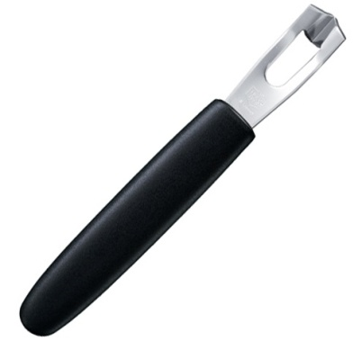
Также в инструменты для карвинга входят небольшие ножницы. При помощи них по краю плодов выполняются плоские прямые, косые или иные срезы.
Граверные ножи – на первый взгляд, они мало похожи на ножи, так как представляют собой замкнутую режущую кромку сложного профиля на рукояти. Используют их для нанесения на поверхность овощей и фруктов повторяющихся бороздок и линейных узоров.
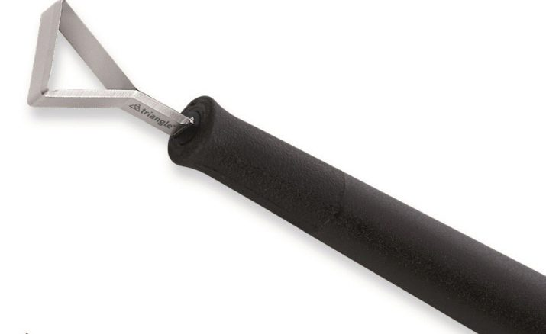

Рифленые калибровочные ножи – имеют форму гофрированного гребня и позволяют нарезать кусочки продуктов с волнообразными гранями.
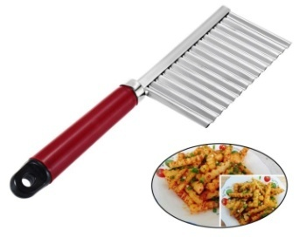

Серпантинорезы – применяются для красивой нарезки фруктов и овощей в форме серпантина, обычно устроены по принципу карандашной точилки. Инструмент похож на воронку, внутри которой расположены лезвия.
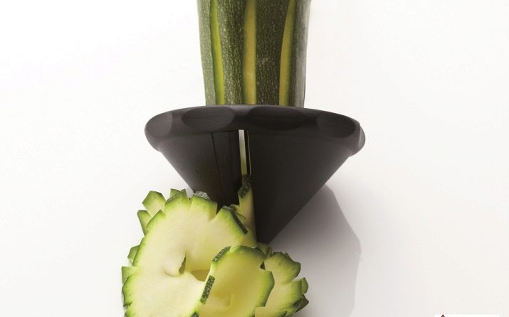

Спиральные ножи – вариация серпантинореза, позволяющая нарезать продукты в виде тонкой спирали или зигзагом. Внешне похожи на песочные часы или воронку.

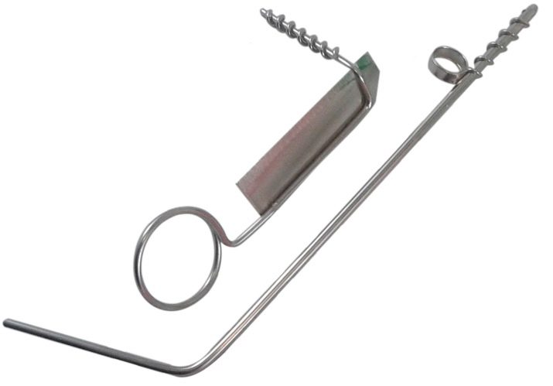

Винтовые ножи – применяются для удаления мякоти и создания элементов в виде цветов.

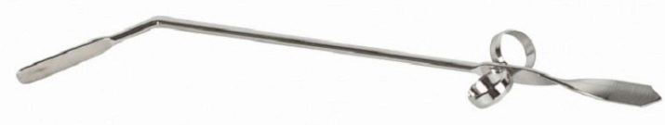

Бигуди – это приспособление позволяет легко и быстро вырезать гирлянды из твердых и продолговатых овощей вроде огурцов, кабачков и моркови.
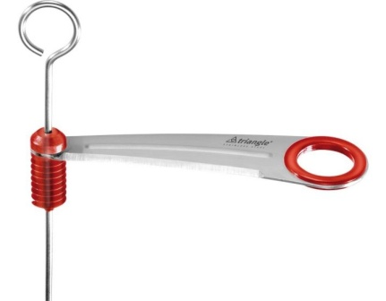
Жироль – для изготовления небольших цветочков из тонко наструганного сыра.
украшения блюд за столом. Нож Girolle был изобретён в 1982 году в Швейцарии. Также жироль поможет создать шоколадные «локоны» для домашней выпечки.
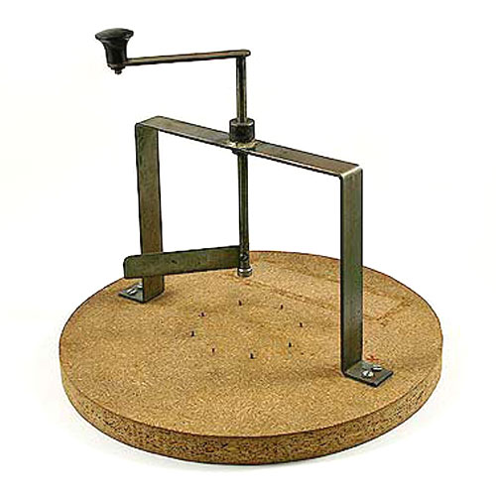

Задание: оформите таблицу, систематизируя знания об инвентаре для карвинга, заполнив столбы: «название инвентаря», «назначение инвентаря».

Практическая работа№ 2
«Подготовка живых цветов к оформлению ими блюд. Оформление блюд живыми цветами»

Цель работы: 1. Подготовить живые цветы для оформления блюд и изделий;
2. Оформить блюда живыми цветами
Оборудование, инструменты, инвентарь, посуда: шкаф пекарный электрический, ванна моечная, стол производственный, листы, емкости, кисточки.

Теоретические основы: Несколько тысячелетий назад, привычные нам цветы выращивали не столько для украшения садов, сколько для получения съедобных витаминных добавок. Не только аромат, но и богатство красок, изящная форма цветов помогали кулинарам украсить блюдо, обогатить их содержание и удовлетворить эстетические потребности человека. С помощью цветков кулинары могли расставить визуальные и вкусовые акценты. Особенно ценилась у народов древности роза. Из её лепестков готовили не только масло и вино, но и разнообразные лакомства, и освежающие напитки. Во многих странах мира традиция употребления цветов в пищу сохранилась и по сей день. В Европе - настурции, маргаритки и фиалки наиболее часто добавляются в салаты или используются для украшения блюд, делаются пастилки из фиалок, а засахаренные розовые лепестки используют как украшение для праздничных тортов. Современная Европа переживает второе рождение многих национальных блюд с использованием цветов, их добавляют в джемы и варенья, замораживают в кубиках льда для украшения напитков, используют в маринадах или просто для украшения. В кулинарии Японии используются около 40 видов съедобных цветов. Большой популярностью здесь пользуются цветы хризантемы, их применяют в салатах, маринуют. Первенство по употреблению разных цветов в качестве активных компонентов блюд удерживают страны Юго-Восточной Азии. Кулинары со Среднего Востока эксплуатируют розы в кулинарии уже сотни лет. Нежные лепестки собирают с обширных полей в горах Либии с восходом солнца, затем они перерабатываются прямо на месте, чтобы не потерять их драгоценный аромат. Затем ароматную розовую воду используют в экзотических джемах, которые подают между глотками крепкого кофе или просто разводят холодной водой и получают освежающий напиток. Интерес к декоративным возможностям соцветий в кулинарии растёт во всём мире, в том числе и в России. В кулинарии используется только то, растительное сырьё, которое прошло соответствующий контроль и имеет пищевой сертификат. Нельзя использовать в кулинарии цветы, которые продают в цветочных магазинах. Не все цветы съедобны, некоторые токсичны и могут вызвать аллергию, есть и ядовитые цветы, поэтому важно убедиться в том, что у вас на тарелке. Необходимо, избегать цветы, опрысканные пестицидами. Если сомневаетесь, лучше не рискуйте. Как правило, все цветы овощей и пряных трав съедобны.
Собирают цветы с кулинарной целью, тогда же, когда и принято собирать лекарственные растения – в период их цветения, так как в это время в них больше всего витаминов. Лучше всего собирать их рано утром, растущих на экологически чистых почвах. Любые цветы нужно тщательно промыть. Не ешьте белые части у основания розовых лепестков, так как у них есть горький привкус. Отдельная тема – «цветы в напитках», но чай с жасмином помогает бороться со стрессом, чай с цветками ромашки гарантирует спокойный сон, стакан молока с цветками гиацинта даст спокойствие и ясность ума. Цветы, наиболее часто используемые кулинарами всего мира в современной кухне: Анютины глазки. Применяются для ароматизации уксуса или засахаривания Цветки апельсина. Распространяют тонкий аромат, дополняющий десерты, в них большое количество антиоксидантов. Фиалка душистая. Молодые листья фиалок вкусны в салатах, цветы применяются для украшения десертов и прохладительных напитков. Анютины глазки тоже можно замораживать в кубиках льда для пуншей и коктейлей. Цветами хорошо украшать любые десерты, от тортов до мороженого, их можно также засахарить. Бурачник или огуречная трава. Цветы василькового цвета в форме звездочки, благотворно влияют на нервную систему. Употребляют в пуншах, лимонадах, шербетах, холодных супах, сырных и творожных запеканках и тортах. Молодые листья можно добавлять в супы и к жаркому перед окончанием варки, и особенно в блюда из капусты или огурцов. Ноготки или календула. Мелкие лепестки золотисто-оранжевого цвета. Употребляется в мясных и рыбных супах, в блюдах из макаронных изделий и из риса, как наполнитель для сливочного масла, в салатах. Лилии. Цветы и лепестки великолепно подходят для украшения сложных салатов или тортов, можно засахаривать. Герань. Цветами и лепестками можно посыпать десерты, употреблять их в прохладительных напитках и коктейлях, либо замораживать в кубиках льда, для ароматизации отварных и запеченных яблок и груш. На свежих листьях можно настаивать молоко, сливки и сиропы для десертных блюд, мороженых и кремов, либо добавить 1 свежий лист в чай. Лаванда. Цветы и лепестки красивы и вкусны в бокале шампанского, с шоколадными десертами, тортами и пирожными, в шербетах и мороженом. Можно употреблять и в основных блюдах, в жарком, в рагу и в винных соусах. Их добавляют в смесь пряностей. Маргаритки. Лепестками можно посыпать салаты, открытые бутерброды, отварные овощи перед подачей, употреблять их как наполнители для сливочного масла, с блюдами из макаронных изделий и риса. Настурция. Листья и цветки обладают слегка перечным вкусом, напоминающим кресс-салат. Цветы можно употреблять целиком для украшения салатов, творожных и сырных несладких запеканок и кишей, открытых бутербродов, в холодных закусках. Блюда из неё обладают диетическими и лечебными свойствами, у неё съедобны свет части растений, кроме корней. Количество витамина С в ней во много раз выше, чем в обычных салатных. Розы. Миниатюрными цветами и бутонами можно украшать мороженое и десерты, крупными лепестками посыпать десерты или салаты. Лепестки или бутоны можно замораживать в кубиках льда и употреблять их для пуншей или сладких коктейлей (особенно с шампанским). Засахаренные лепестки или цветы и бутоны роз – лакомство и украшение для тортов и десертов.
Порядок проведения работы:
Засахарить цветы. Цветы, для использования в кулинарии не должны быть опрысканы пестицидами. 1. Промойте их аккуратно в воде и обсушите на бумажных полотенцах. 2. Чтобы сделать засахаренные цветы для украшения выпечки, нужно слегка взбить яичный белок и тонкой кисточкой полностью покрыть лепестки или бутоны белком. 3. Обсыпать сахарной пудрой через ситечко. Сахарную пудру можно окрасить в тон цветка. 4. Стряхнуть излишнюю пудру и полностью высушить лепестки или цветы (лепестки можно сушить на бумажных полотенцах или салфетках, цветы побольше (например, розы или лилии) нужно обвязать ниткой или тонкой проволокой вокруг стебля и подвесить цветком книзу, чтобы не смять лепестков.
2. Оформить кулинарное блюдо или кондитерское изделие живыми цветами.
3. Выполнить запись о проделанной работе в рабочую тетрадь и сфотографировать засахаренные цветы и оформленное блюдо.

Практическая работа № 3
Выполнения украшений (фигур) из овощей и фруктов
Цель работы: 1. Вырезать украшения из моркови (рыбку, цветок);
2. Составить композицию на основе полученных украшений
Оборудование, инструменты, инвентарь, посуда: стол производственный, ванна моечная, доска разделочная, набор ножей для карвинга, емкости, альбом по выполнению карвинга, профессиональные журналы.
Теоретические основы: Искусство карвинга по фруктам и овощам возникло на Востоке и за тысячи лет стало частью национальных традиций. Оно требует огромного мастерства, исстари передававшегося по наследству. В разных восточных странах карвинг основывается на разных технических приемах, которые существенно различаются. К примеру, китайская и японская техники очень похожи – там однозначно видна тенденция к вырезанию изображений животных, людей и иероглифов. Особенно доминируют рисунки с драконами, боевые сцены и поздравительные надписи. Мастера работают с широким рядом трафаретов и выемок. Совершенно другая манера у тайских мастеров. В государственной символике Таиланда повсеместно присутствует орхидея. И только тайские мастера сотни лет вырезают из фруктов и овощей цветочные композиции. Они выполняют свои украшения, используя, в основном, так называемый тайский нож в сочетании с различными резцами. Как вы понимаете, каждая техника имеет свои преимущества и неудобства. Китайская технология карвинга, использующая трафареты, выемки и формочки легче дается в обучении, но не имеет той утонченности и изысканности, которую можно достичь с помощью тайских инструментов. Кулинарные традиции Таиланда богаты физической и духовной красотой, изяществом и фантазией, которые отражают образ жизни этого народа. Тайский карвинг дышит элегантностью и артистизмом. Самый важный компонент набора - тайский нож. Он будет верным помощником в самых трудных узорах на мелких овощах и фруктах. Дальше идут три карбовочных ножа разного размера треугольного сечения. С ними легко и просто вырезать листочки. Если вам нужен орнамент с округлыми срезами – используем три овальных ножа разного размера. При первоначальной обработке, особенно крупных овощей и фруктов, нам не обойтись без длинного ножа.
Порядок проведения работы:
1. Инструктаж по технике безопасности
2. Вырезать рыбку из моркови
1. Морковь очистить, вымыть и положить в емкость с насыщенным соленым раствором на 1 час для размягчения.
2. Взять средний поварской нож и нарезать им пластины толщиной 5 мм. Затем с помощью тайского ножа придать пластинке контур туловища рыбки, плавники и хвост должны быть выполнены вместе с туловищем.
3. С помощью овального ножа нанести на туловище «чешуйки».
3. Вырезать цветок из моркови
1. Морковь очистить, вымыть и положить в емкость с насыщенным соленым раствором на 1 час для размягчения.
2. Взять средний поварской нож и нарезать им кружочки толщиной 2 мм и несколько кружков толщиной 1 см.
3. На кружках моркови толщиной 1 см с помощью тайского ножа нанести продольные, а затем поперечные бороздки. Снизу поварским ножом сделать канавку глубиной 3-4 мм по всему периметру кружка.
4. В полученную канавку по всему диаметру вложить кружки моркови толщиной 2 мм. 4. Составить композицию на основе полученных украшений
4. Выполнить запись о проделанной работе в рабочую тетрадь и сфотографировать композицию из овощей.
Практическая работа №4
Выполнения украшений (фигур) из овощей и фруктов

Цель работы: 1. Вырезать украшения из пекинской капусты (розу, лотос); 2. Составить композицию на основе полученных украшений.
Оборудование, инструменты, инвентарь, посуда: стол производственный, ванна моечная, доска разделочная, набор ножей для карвинга, емкости, профессиональные журналы.
Теоретические основы: Для работы нам понадобятся: Самый важный компонент набора - тайский нож. Он будет верным помощником в самых трудных узорах на мелких овощах и фруктах. Три карбовочных ножа разного размера треугольного сечения. С ними легко и просто вырезать листочки. Для орнамента с округлыми срезами – используем три овальных ножа разного размера. При первоначальной обработке, особенно крупных овощей и фруктов, нам не обойтись без длинного ножа. Овальный нож с волнистым краем - предназначен для изготовления волнистых лепестков.
Порядок проведения работы:
1. Инструктаж по технике безопасности
2. Вырезать лотос из пекинской капусты
1. Капусту зачистить, вымыть.
2. Взять средний поварской нож и отрезать им верхнюю часть овоща приблизительно на 15- 20 см от кочерыжки. Затем с помощью овального ножа или ножа с треугольным сечением с верхнего листа капусты срезать всю мягкую часть, оставив лишь тонкую длинную полоску утолщенной части. При необходимости использовать тайский нож. Так проделать по очереди со всеми листами капусты.
3. Затем поместить вырезанный лотос в емкость с холодной водой.
3. Вырезать розу из пекинской капусты.
1. Капусту зачистить, вымыть.
2. Взять средний поварской нож и отрезать середину овоща приблизительно на 10 см от кочерыжки. Затем с помощью тайского ножа и овального ножа с волнистыми краями с верхнего листа капусты фигурно срезать верхнюю часть нож. Так проделать по очереди со всеми листами капусты.
3. Затем поместить вырезанную розу в емкость с холодной водой.
4. Составить композицию на основе полученного украшения.
5. Выполнить запись о проделанной работе в рабочую тетрадь и сфотографировать композицию из овощей.

Практическая работа № 5
«Приготовление овощных (фруктовых) чипсов»

Цель работы:
1. Приготовить чипсы из картофеля, яблок, сыра;
2. Провести оценку качеству приготовленного изделия.
Оборудование, инструменты, инвентарь, посуда: шкаф пекарный электрический, стол производственный, ванна моечная, противень, доска разделочная, набор ножей, емкости, бумага для выпечки, профессиональные журналы.
Теоретические основы: Сегодня для украшения блюд и десертов многие повара используют чипсы. Такой декор не только придает блюду воздушность, но и органично вписывается в общую вкусовую гамму. 150 лет назад чипсы были привилегией элиты и подавались только в дорогих ресторанах. Это потом хрустящая картошка постепенно перешла в разряд фаст-фуда и стала всенепременным атрибутом демократичных заведений «быстрой еды». Более того, в Соединённых Штатах был даже создан специальный национальный институт картофельных чипсов, в котором разрабатывались новые рецептуры и придумывались всевозможные вкусовые добавки. История появления чипсов стала уже притчей во языцех. 24 августа 1853 году клиенту одного из дорогих ресторанов в городке Саратога-Спринг не понравилось то, как порезана поданная ему жареная картошка, и он не только вернул блюдо обратно, но и при всём честном народе отчитал шеф-повара. Джордж Крам – тот самый шеф-повар – страшно возмутился и решил проучить привередливого гостя. Он нарезал картофель тончайшими ломтиками и зажарил их в масле до хруста. Такую картошку было даже невозможно наколоть на вилку, но клиент остался доволен! Блюдо моментально стало популярным и получило название «Чипсы Саратога» (от английского chips – кусочки, ломтики). В советское время пищевая промышленность длинные плоские прямоугольники, сложенные в картонные коробки, или ломтики в целлофановых пакетах. Правда, назывались они не чипсами, а хрустящей картошкой.
Порядок проведения работы:
1. Инструктаж по технике безопасности.
2. Приготовить картофельные чипсы. Противень смажьте сливочным или растительным маслом (тонким слоем), выложите на него ломтики картофеля, присолите по вкусу. Поставьте в духовку и следите, чтобы не сгорело.
3. Приготовить сырные чипсы Ингредиенты: 60 г пармезана, 60 г чеддера, 2 ст.л. семян льна (по желанию), ½ ч.л. итальянской смеси трав на основе орегано, чёрный молотый перец – по вкусу. Приготовление: Сыр натереть на мелкой тёрке, льняное семя измельчить в кофемолке. Смешайте все ингредиенты в миске. Противень застелите бумагой для выпечки или положите силиконовый коврик для выпечки. Разложите смесь небольшими кучками, приплюсните ложкой, чтобы получились плотные кружки. Выпекайте в течение 10 минут при максимальном нагреве. Готовые чипсы аккуратно разложите на решётке и остудите. Не накрывайте ничем – иначе отсыреют!
4. Приготовить банановые чипсы Маленькие бананы – они ароматнее – тонко нарезать (овощерезкой), смазать слегка подогретым мёдом, сбрызнуть лимонным соком и сушить в духовке при температуре 50- 60ºС примерно пару часов.
5. Приготовить фруктовые чипсы. Любые фрукты вымойте, нарежьте тонкими пластинками, разложите на противне и поставьте в духовку, нагретую до 50-60ºС. Сушите фрукты при открытой дверце до тех пор, пока они не станут ломкими. Фруктовые чипсы другим способом. Сварите сироп из 500 г воды и 500 г сахара. Тонко нарезанные фрукты (любые!) положите в сироп и кипятите 3-4 минуты. Разложите ломтики на противне в один слой и подсушите в течение 3-6 часов в духовке при температуре 60-70ºС. Готовые фруктовые чипсы ломкие, хрустящие.
6. Оценить качество чипсов по следующим показателям:

 | Картофельные чипсы | Сырные чипсы | Банановые чипсы | Фруктовые чипсы
Форма
Цвет
Вкус
Запах
Консистенция

7. Выполнить запись о проделанной работе в рабочую тетрадь и сфотографировать украшения из чипсов.

Практическая работа №6
«Выполнения украшений (фигур) из овощей и фруктов»

Цель работы:
1. Вырезать украшения из кабачка (кораблик), лука (цветы);
2. Составить композицию на основе полученных украшений.
Оборудование, инструменты, инвентарь, посуда: стол производственный, ванна моечная, доска разделочная, набор ножей для карвинга, емкости, профессиональные журналы.
Теоретические основы: Для работы нам понадобятся: Самый важный компонент набора - тайский нож. Он будет верным помощником в самых трудных узорах на мелких овощах и фруктах. Три карбовочных ножа разного размера треугольного сечения. С ними легко и просто вырезать листочки. Для орнамента с округлыми срезами – используем три овальных ножа разного размера. Для того, что бы вырезать шарики и полусферы разных размеров, применяем двустороннюю ложку-нуазетку. При первоначальной обработке, особенно крупных овощей и фруктов, нам не обойтись без длинного ножа. Ну и ножницы будут вашим верными помощниками, когда вы будете придавать форму не толстому плоскому срезу продукта.
Порядок проведения работы:
- Инструктаж по технике безопасности.
- Вырезать кораблик из кабачка.
- Кабачок вымыть, вырезать поварским ножом вдоль верхнюю часть, мякоть удалить с помощью ложки-нуазетки.
- Снаружи, на кожице овоща с помощью тайского ножа нанести узор.
- С помощью шпажки установить парус, выполненный из пластинки моркови или кабачка.
- Вырезать цветок из зеленого лука
- Крупный зеленый лук почистить, вымыть, отрезать большую долю зеленой части, чутьчуть оставив её.
- Тайским ножом, начиная с основания (белой части) прорезать первый слой лука на 3 или 4 равные части. Затем прорезать следующий слой, также на 3 или 4 части, но надрезы наносить в шахматном порядке. Затем прорезать следующий слой лука. Так продолжать пока не будут прорезаны все слои.
- Затем ножницами округлить все срезы цветка.
- Составить композицию на основе полученного украшения
- Выполнить запись о проделанной работе в рабочую тетрадь и сфотографировать композицию из овощей.

Практическая работа № 7
«Выполнение цветов из сахарной пасты»

Цель работы:
приобрести навыки
1. по приготовлению цветов из сахарной пасты;
2. провести оценку качества приготовленных изделий.

Оборудование, инструменты, инвентарь, посуда: стол производственный, ванна моечная, весы, емкости, доски из стекла, пластиковая скалка, набор инструментов для моделирования изделий из сахарной пасты, штампы (вырубки), проволока для пищевых целей.
Последовательность выполнения работы:
1. Изучить теоретические основы по приготовлению сахарной пасты
2. Подбор необходимого оборудования, инвентаря
3. Выполнить тюльпан и ландыш из сахарной пасты
4. Выполнить весенние и осенние листья
5. Оценить качество украшений по органолептическим показателям
6. Ответить на контрольные вопросы
7.Вывод

Методические указания для выполнения практической работы

1. Изучить теоретические основы по приготовлению сахарной пасты

Сахарная паста – это специальная паста для изготовления фигурок и лепных украшений. Прочность деталям, фигуркам, цветам и декорациям придает добавка в пасту загустителя и сухой клейковины.
Паста для декораций изготавливается почти так же, как и помадка, только вместе с сахарной пудрой при замесе добавляется примерно 50 грамм сухой клейковины и сиропа глюкозы надо добавлять вдвое меньше, заменив его водой. Сухая пшеничная клейковина набухая в смеси придаст достаточную прочность высохшим фигуркам за счет внутреннего армирования.
Паста хорошо окрашивается порошковыми красителями, которые растворяются предварительно в воде для ее замеса. Плотно завернутая в пищевую пленку паста храниться некоторое время, достаточное, чтобы спокойно подготовить детали и закончить лепку задуманных фигурок и украшений.
Для приготовления сахарной пасты необходимо 140 г яичного белка, 900 г просеянной сахарной пудры (100 г отложить на подпыл), 12 чайных ложек тюлозы. Взбить белки на высокой скорости несколько секунд, затем уменьшаем скорость до средней, ближе к низкой и начинать добавлять пудру. После того как вся пудра будет всыпана в белки, увеличить скорость до средней и месить 2-3 минуты. Затем на маленькой скорости миксера добавить тюлозу, постепенно, а не в один приём. После этого включить миксер на высокую скорость и вымесить пасту секунд 5-10. Масса загустеет. Остатки пудры высыпать на стол, смазать руки кокосовым жиром (если есть), выложить массу на стол и вымесить.
Пасту надо вымесить до момента, когда она не липнет к рукам. После этого запаковать плотно в пластиковую плёнку и ещё в пакет и положить в холодильник на 12 часов. Паста должна обязательно вызреть! Когда вы отщипываете кусочек для работы с цветами или фигурками, то пасту надо хорошо помять руками, она очень пластичная.

2. Подбор необходимого оборудования инвентаря

Инструменты для лепки: Применяются для придания формы, создания оборок или проделывания отверстий в сахарной пасте, пасте для лепки, цветочной пасте или марципане. Слева направо: заостренная палочка, палочка с костяным концом. дрезденская палочка или скальпель.
Палочка для нанесения прожилок. Может использоваться зубочистка. Ею наносят прожилки на листьях из мягкой пасты и последние штрихи на мягкую глазурь.
Шариковая палочка. Используется для лепки или изготовления сахарных цветов, для разравнивания краев лепестков или закругления сердцевины.
Колесико закройщика. Необходимо для создания «стежков» на мягкой глазури.
Гладилка для глазирования. Применяется для выравнивания глазури из сахарной пасты или марципана.
Мини-скалка. Используется для раскатывания небольших порций глазури или пасты при изготовлении сахарных цветов.
Шпатели. Нужны для глазирования, приподнимания кусочков глазури, засохших подтеков или сахарных кружев.
Пенопластовая подставка. Обеспечивает мягкую поверхность при изготовлении сахарных цветов.
Ребристая скалка. Используется для создания буфов на мягкой пасте.
Стило. Применяется для изготовления сахарных цветов.
Кисти. Тонкие, из натуральной щетины кисти используются для нанесения пищевого красителя или цветной пудры на узор.
Мелки из сахарной пудры. Нетоксичные мелки для окрашивания высохшей глазури. Соскребите с поверхности мелка немного пудры и нанесите ее кисточкой на поверхность.
Щипцы. Необходимы для плотного соединения краев мягкой глазури.
Тычинки. Используются для сердцевин цветов. Продаются в упаковках, различаются по цвету и размеру.
Проволока флориста. Гибкая проволока в оболочке. Толщина определяется по шкале, более мягкая проволока имеет больший номер и используется для небольших деталей цветка (например, № 33 применяется для мелких цветов, № 24 - для более крупных).
Выемки для цветов. Для вырезания цельных небольших цветочков. Различаются по форме, размеру.
Поршневой резец. Используется для вырезания и одновременного присоединения крошечных цветочков одним движением.
Форма для прожилок. Пластиковая форма с прожилками для получения отпечатка на поверхности мягкой глазури.
Выемки для лепестков. Одной стороной можно вырезать листья, другой – лепестки.

3. Выполнить тюльпан и ландыш из сахарной пасты

Изготовление тюльпанов
Тонко раскатать в небольшие пласты сахарную массу красного и зеленого цветов.
С помощью трафарета или на глаз вырезать бутон тюльпана, стебель и листья.
Собрать детали в цветок.

Изготовление ландышей.
Скатать из сахарной массы белого цвета маленькие шарики и слегка их приплюснуть рукой. Придавить маленькой вилкой одну сторону каждого шарика, сделав зубчики.
Вырезать из зеленой массы стебель и листья.
Собрать цветок ландыша.

4. Выполнить весенние и осенние листья

Раскатать на доске сахарную массу светло-зеленого цвета. Слегка посыпать ее кукурузным крахмалом. Острым ножом вырезать листья.
Тупой стороной ножа нанести на поверхность каждого листа прожилки. Смешать сахарные массы желтого, зеленого, красного и коричневого цветов. До однородного состояния не перемешивать, иначе листья получатся неопределенного грязного цвета. Раскатать массу тонким слоем. Вырезать листья.
Тупой стороной ножа сделать прожилки и прикрепить листья к заготовленной веточке.
5. Оценить качество украшений по органолептическим показателям

 | Тюльпан | Ландыш | Листья | Гвоздика
Форма
Цвет
Запах

6. Ответить на контрольные вопросы:
1. Охарактеризуйте технологический процесс приготовления сахарной пасты.
2. Перечислите изделия, изготавливаемые из сахарной пасты.
7. Сделайте вывод по работе.

Практическая работа № 8
Приготовление изделий из шоколада. Оформление рисунков и деталей для украшений, шоколадной стружки, шоколадной паутины.

Цель работы: приобрести навыки:
1. по приготовлению изделий из шоколада
2. оформления рисунков и деталей для украшений, шоколадной стружки, шоколадной паутины
Материально-техническое оснащение: Кастрюли, ножи, доски, лопатка, скалка, выемки, кисточки, формы, ложки, мерная кружка, круглые и овальные блюда.

Последовательность выполнения работы:
1. Изучить теоретические основы по приготовлению марципана
2. Подбор необходимого оборудования инвентаря
3.Приготовление изделий из шоколада
4. Эскизы рисунков и детали из шоколада для украшения
5.Ответить на контрольные вопросы
6.Вывод

Методические указания для выполнения практической работы

1. Изучить теоретические основы по приготовлению марципана
Шоколад представляет собой продукт переработки какао-бобов с сахаром. В зависимости от рецептуры и способа обработки шоколад подразделяют на следующие виды:
- обыкновенный шоколад с добавками и без;
- десертный шоколад с добавками и без;
- пористый шоколад; - шоколад с начинками;
- шоколад специального назначения.
В качестве добавок в шоколад используют молоко, молочные продукты, орехи, кофе, цукаты, вафли, изюм и т. п. Шоколад вырабатывают различной формы – плиточный батоны, медали, фигуры, узорчатый шоколад, монолитный. Шоколад темперируется в температурной машине при температуре 33...34°С. Для приготовления изделий температура шоколада должна быть 30... 31 °С.

2. Подбор необходимого оборудования инвентаря
Стадия
Оборудование
Инвентарь
Подготовка сырья

Приготовление изделий из шоколада

Оформление рисунков и деталей для украшений, шоколадной стружки, шоколадной паутины

3. Приготовление изделий из шоколада
Описание темперирования
____________________________________________________________________________________________________________________________________________________________________________________________________________________________________________________________________________________________________________________Описание технологии приготовления неполых полнообъемных фигур
____________________________________________________________________________________________________________________________________________________________________________________________________________________________________________________________________________________________________________________
Описание технологии приготовления плоских тонких фигурок
____________________________________________________________________________________________________________________________________________________________________________________________________________________________________________________________________________________________________________________
Описание технологии приготовления рисунков и деталей для украшений
____________________________________________________________________________________________________________________________________________________________________________________________________________________________________________________________________________________________________________________

4. Эскизы рисунков и детали из шоколада для украшения

_____________________________________________________________________________
5.Ответить на контрольные вопросы
1. Назовите, из какого шоколада готовят украшения фигурки для оформления десертов?
2. Охарактеризуйте технологический процесс приготовления шоколадной массы для нанесения её в виде рисунков (паутины) на поверхности посуды.
6.Вывод

Практическая работа № 9
Техника нанесения рисунков на столовую посуду
Цель работы: приобрести навыки
1. нанесения различных рисунков на поверхность столовой посуды;
2. составления композиции на основе полученного рисунка и кулинарного блюда
Оборудование, инструменты, инвентарь, посуда: стол производственный, ванна моечная, емкости, шприц для пищевых целей, столовая посуда.

Последовательность выполнения работы:
1. Изучить теоретические основы по технике нанесения рисунков на столовую посуду.
2. Приготовление соуса или другой пищевого ингредиента для росписи посуды.
3. Техника нанесения шоколадного соуса на блюдо.
4.Ответить на контрольные вопросы.
5.Вывод.

Методические указания для выполнения практической работы

1. Изучить теоретические основы потехнике нанесения рисунков на столовую посуду
Способы декорирования тарелок для кулинарных блюд
Способ весьма прост. Для этого необходим резервуар с тонким отверстием, заправленный растительным маслом и любые виды сухих специй, их смеси, сухие приправы, молотый кофе, сахарная пудра, подкрашенный сахарный песок и другие.
Рисунок может быть простым, сложным, одноцветным, многоцветным. На чистую тарелку наносят растительным маслом желаемый рисунок, посыпают, например, куркумой, и проявляют рисунок, слегка потряхивая тарелку из стороны в сторону или слегка постукивая ладонью по ребру тарелки. Потом сдуваем излишки приправы. При умеренном нанесении приправы иногда удалять остатки не приходится. Очень важно, чтобы тарелка для рисования была идеально чистой, если вам не понравился рисунок, то тарелку необходимо вымыть с моющим средством, насухо протереть чистой тканью или салфеткой, подсушить. Важно использовать специи определённого помола, очень мелкие смазывают рисунок, а очень крупные - плохо прилипают.
Одноцветные рисунки весьма просты в исполнении. Чтобы получить многоцветный рисунок выполняем часть рисунка маслом, наносим специи, «проявляем», затем выполняем следующую часть рисунка маслом, посыпаем специями, «проявляем», стараясь не попадать специями на предыдущую часть рисунка.
Рисовать можно на разных предметах сервировки: соусниках, фужерах и т.д. На любом блюде можно написать поздравление для своих гостей или близких.
Декорирования тарелок для десертов
Очень простой способ украшения белой тарелки с помощью шоколадного или другого соуса. Все, что осталось сделать в завершение, это положить туда кусочек тортика и подать на стол. Шоколадную смесь переложить в пирамидальный мешочек для создания украшений для торта (если такого нет, то можно просто в кулечек и сделать небольшое отверстие в уголке так, что бы можно было выдавливать пасту тонкой струйкой). Медленно выдавливайте пасту круговыми движениями до образования небольшого тортика

2. Приготовить соус или другой пищевой ингредиент для росписи посуды
Сделать густой крем на основе муки, потом шоколад или какао порошок с ванилью и маслом растопить в микроволновке на протяжении 20 секунд, вытащить и тщательно перемешать и повторить процедуру 3 раза. Затем вручную смешать крем и шоколад до образования шоколадной пасты.
Наполнить бумажный кулёк (корнет) или шприц для пищевых целей соусом 4. Выполнить намеченный рисунок на тарелке.
Уложить на тарелку готовый десерт или изделий.

3. Техника нанесения шоколадного соуса на блюдо.
Французы придумали создавать орнамент из шоколада на белой тарелке. Получается очень изысканное дополнение к любому десерту на ней. Для начала необходимо шоколад правильно растопить, а потом перелить его в бумажный конус и приступить к декорированию.

4.Ответить на контрольные вопросы
1. Перечислите ассортимент соусов, используемых в оформлении десертов.
2. Назовите специи, которые используют для декорирования тарелок при оформлении кулинарной продукции.
5.Вывод

